SERVICES COMMUNAUX D'ACCUEIL DE LA PETITE ENFANCE
DE LA VILLE D’ARLON

LA GRIBOUILLE
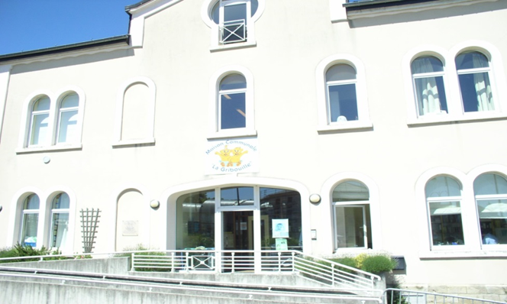

Maison Communale d’Accueil et Maison d’enfants
rue Zénobe Gramme 2
6700 ARLON
TEL : 063/ 43 40 95
Fax : 063/22 70 26
Ouvert de 7 à 19 heures

Madame,
Monsieur,

Vous avez choisi de nous confier votre enfant et nous sommes heureux de l'accueillir.
Son entrée dans la structure représente pour lui comme pour vous un changement de vie et une organisation nouvelle.
Afin de rendre son séjour dans la structure d'accueil le plus harmonieux possible, nous vous invitons à lire attentivement les pages qui suivent. Elles développent et vous présentent notre projet d’accueil, c’est à dire les priorités, les objectifs que nous nous sommes fixés pour l’accueil de l’enfant et de sa famille au sein de notre structure et qui donc donnent sens à nos pratiques au quotidien. Nous restons à votre entière disposition pour de plus amples informations.

PRESENTATION DE LA STRUCTURE
La structure d’accueil « la Gribouille » regroupe sur une même implantation, une maison communale d’accueil de l’enfance (capacité 15 enfants) et une maison d’enfants (capacité de 12 enfants), réparties sur 2 étages, dans 2 « mini-crèches ».
« La Gribouille » est une structure verticale, c’est-à-dire que les enfants de 0 à 3 ans vivent dans le même milieu de vie (il n’y a pas de section).
Dans chaque « mini-crèche », le fonctionnement est assuré au quotidien par 3 puéricultrices.
Les puéricultrices qui composent l’équipe de la « mini-crèche » du bas sont :
- Mme Naessens Véronique : puéricultrice TP
- Mme Théatre Valérie : puéricultrice TP
- Mme Dominique Amandine : puéricultrice MT début de semaine
- Mme Schmitkrath Catherine : puéricultrice MT fin de semaine

Les puéricultrices qui composent l’équipe de la « mini-crèche » du haut sont
- Mme Abdullah Martine : puéricultrice 4/5 T
- Mme Piron Laura : puéricultrice TP
- Mme Saquet Yovita : puéricultrice MT début de semaine
- Mme Davreux Pascale : puéricultrice à 4/5 -ème temps

Deux responsables travailleurs médico-sociaux encadrent cette équipe :
- Mme ADAM Stéphanie : responsable à ¾ temps, présente le lundi (9H-17H) un mardi sur deux (11h-19h), le jeudi (9H-17H) et le vendredi (11H à 19H).
- Mme Loutsch Anne-Christine : responsable à mi-temps, présente le mardi (10h-16h45), le mercredi(12h45-19h) et le vendredi (9H- 15H45).

L’entretien des locaux est assuré par 2 techniciennes de surface.
Les consultations médicales sont assurées par le Dr. Heintz Geneviève, médecin attachée à la structure. Celles-ci ont généralement lieu le 3ème vendredi du mois de 9hà 10h30, parfois un mardi.

Un Projet d’accueil
Notre projet pédagogique a été élaboré suites aux diverses réunions et formations d’équipe. Il sert de référence dans notre pratique professionnelle.
Par essence, un projet pédagogique se veut dynamique. Il évoluera donc régulièrement et sera adapté.

Nos objectifs, nos priorités :
Pour nous, garantir une qualité d’accueil aux enfants et aux parents implique de poursuivre 2 objectifs principaux :
- Offrir au parent un lieu d’accueil (pour leur enfant) dans lequel il a suffisamment confiance, pour se consacrer sereinement à ses autres occupations, pour établir avec celui-ci une relation de respect et de collaboration,
- Proposer à l’enfant un lieu et une équipe d’encadrement qui s’adapte à ses besoins ; un environnement, matériel et humain, qui le rassure et l’accompagne dans son développement psychomoteur, dans l’acquisition de son autonomie et dans sa socialisation.

RELATION AVEC LES PARENTS
UNE RELATION DE COLLABORATION ENTRE LES PARENTS ET L’EQUIPE
Comment ?
- Visite de la crèche suivie de la signature du contrat d’accueil.
- Familiarisation pour l’enfant : une première rencontre avec la responsable, suivie par plusieurs rencontres entre les professionnels, l’enfant et sa famille. Au cours de la première rencontre les parents auront l’occasion d’une part de faire connaissance avec la puéricultrice qui prendra soin de leur enfant ainsi que de l’équipe et d’autre part de compléter les informations qu’ils trouveront pertinent de communiquer quant aux rythmes et besoins de leur enfant. Vous aurez également l’occasion de découvrir le milieu d’accueil (les locaux, son fonctionnement, et l’organisation…) Les autres rencontres ont pour objectif d’aider l’enfant et sa famille à se séparer progressivement mais aussi de permettre la création d’un lien entre la puéricultrice référente et l’enfant

- Des échanges au quotidien entre parents et équipe
- Une transmission orale de la journée de votre enfant par une puéricultrice de l’équipe
- L’accueil de l’enfant et de son parent est individuel. Il se fait dans le respect réciproque. Les puéricultrices sont attentives à mettre des mots sur ce que vit l’enfant à ce moment à la crèche
- Pour établir un rituel lors de l’accueil, il est demandé au parent de déshabiller et d’habiller eux-mêmes leur enfant lors des accueils du matin et du soir
- Disponibilité de l’équipe et de la responsable pour répondre à vos questions.

- Une transmission écrite de la journée de votre enfant par le biais du cahier de communication, carnet de vie de l’enfant.
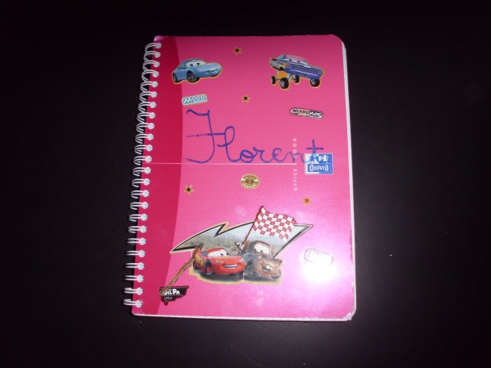
Celui-ci est personnel à chaque enfant ; il le suit tout au long de son séjour à la crèche. Les parents y inscrivent les informations nécessaires à l’équipe pour une bonne prise en charge de l’enfant (heure de lever, déjeuner, qualité et quantité de sommeil, communications particulières, médicaments à donner, .......). Il en sera de même pour les puéricultrices qui transcriront le déroulement des différents moments de la journée de l’enfant :
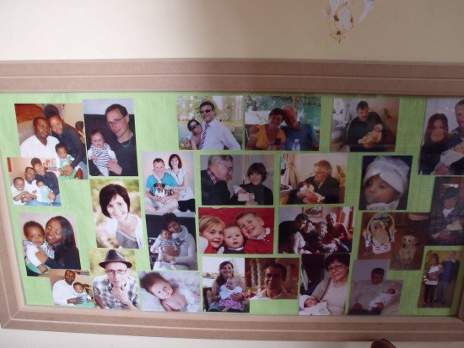
- Mur des familles
Dans le souci de donner aux parents une place au sein du milieu d’accueil, nous avons créé « le mur des familles «. Il renforce la présence symbolique des parents dans le milieu d’accueil mais donne également à l’enfant un sentiment de sécurité en retrouvant un petit peu de « son chez lui ».

CONTINUITE DANS LA RELATION ENFANT-PUERICULTRICE
Accompagnement de chaque enfant pour qu’il se sente reconnu dans ses besoins, ses compétences et trouve sa place au sein de la collectivité. Comment ?
Principe d’une puéricultrice de référence qui s’inscrit dans un fonctionnement d’équipe.
La personne de référence
Il s'agit de la personne qui accompagne l'enfant pour les temps forts de sa journée à la crèche. Il faut assurer à l’enfant, pendant la période où il est accueilli, un environnement stable et des relations continues qui vont l’aider à grandir. C'est un repère pour l’enfant : Petit à petit, l'enfant va construire un lien particulier avec sa personne de référence, lien qui va le rassurer.

PRATIQUES CONCERNANT LE REPAS

Chaque enfant ressent le besoin de s'alimenter selon son propre rythme avec ses propres besoins variant d'un jour à l'autre. Quel que soit l'âge de l'enfant, le repas doit être considéré comme un moment de plaisir, d'échange et de détente.
On ne force jamais un enfant ou un bébé à manger car lui seul connaît ses besoins et ses désirs. L'introduction d'une alimentation diversifiée se fait progressivement et toujours en concertation avec les parents.
Le menu hebdomadaire est affiché sur la porte d’entrée,ainsi les parents ont la possibilité d’en prendre connaissance facilement. Les informations sur l’appétit de l’enfant sont transcrites par les puéricultrices dans le cahier de communication, soutien à l’information orale.
Le repas de votre enfant peut se donner en fonction de l’âge soit : dans les bras, dans un relax, dans une chaise haute ou encore à table avec le groupe d’enfants avec la puéricultrice référente
Dans une ch

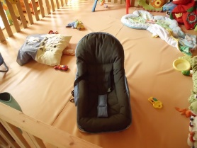
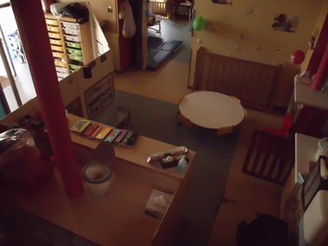
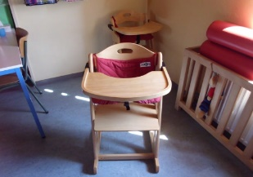

PRATIQUES CONCERNANT LE SOMMEIL

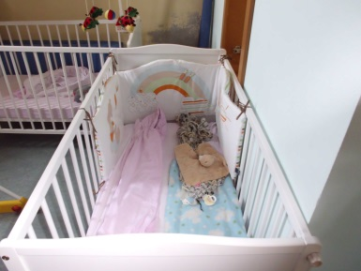
Un espace de sommeil pour votre enfant
- Une chambre par groupe d’enfants :
chaque enfant dispose de son lit avec ses objets personnels (tutte, doudou, tour de lit, foulard, couverture, …)

- La mise au lit et le lever se fait en fonction des besoins et du rythme de chaque enfant. Un enfant présentant des signes de fatigue est mis au lit, quelle que soit l’heure de la journée.

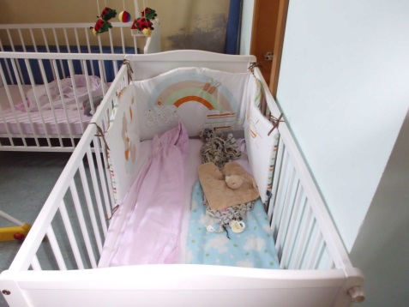

PROPOSER A L’ENFANT UN ENVIRONNEMENT PROPICE A SON DEVELOPPEMENT

- L’équipe a cherché à aménager, dans la pièce de vie, différents espaces sécurisés et adaptés au développement psychomoteur de l’enfant afin de lui permettre de découvrir ses points d’appuis, son équilibre, de pouvoir se mouvoir librement à son rythme. Les plus petits sont installés sur un tapis, des jeux et des objets de différentes taille, forme et matière placés autour d’eux. D’autres espaces sont aménagés pour les enfants qui commencent à se déplacer et à se mettre debout (module en mousse pour grimper, module en bois pour se tenir ....).
- La puéricultrice ne mettra pas l’enfant dans une position qu’il ne maîtrise pas correctement. Par leur présence, leur encouragement, leur soutien verbal et non-verbal, elles favoriseront cet apprentissage.
Ainsi, l’enfant aura la possibilité de faire son apprentissage psychomoteur à son rythme et de façon autonome. Dans les espaces de vie, votre enfant est libre de circuler en fonction de ses besoins (espace douceur avec des coussins, des jouets doux, des tapis ; jeux d’éveil ; modules de psychomotricité ; jeux d’imitation/dînette ; coin lecture…). Toutes les activités et les espaces visent l’activité propre de votre enfant, son autonomie et ses initiatives.

- Nous mettons à disposition de façon permanente les jeux pour que les enfants puissent faire leur expérience selon leur envie.
Parfois, des activités telles que livres, chants, comptines...seront proposées à l’enfant soit de façon
Individuelle ou en groupe.
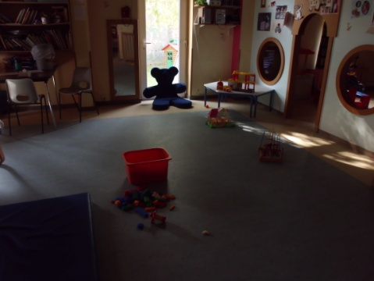
- Les puéricultrices sont attentives à encourager l’enfant dans ses découvertes et apprentissages ; grâce à l’aménagement de l’espace, la présence, le soutien verbal et non verbal des puéricultrices, l’enfant aura la possibilité de faire son apprentissage psychomoteur, social… à son rythme et de façon autonome. Certains jeux et matériel psychomoteur sont à disposition des enfants de façon permanente. Ils sont de différents types, comme des foulards, bouteilles en plastiques, jeux de dînettes, de voitures, des poupées, des jeux en mousse, en tissu, .........
- L’utilisation qu’en fera l’enfant lui est tout à fait spécifique en fonction de son niveau de développement et de son envie du moment. Il lui sera laissé la possibilité de choisir le jeu et la façon de l’utiliser, en fonction de ses projets, de ses envies. Ceci lui permettra de classer les informations, d’enrichir ses connaissances et ainsi de se construire progressivement et de se développer
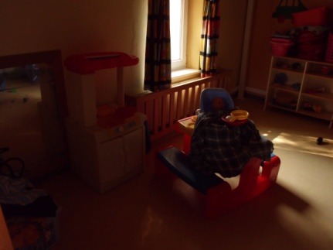
- Par contre d’autres jeux et objets font l’objet d’activités d’éveil plus dirigées (riz -pâte à modeler, jeux d’eau, activité musicale avec ou sans instruments, ....). L’enfant choisit d’y participer ou non, il n’y sera jamais forcé.

- Jouer, expérimenter, c’est le faire en étant libre de ses mouvements pour pouvoir mieux se situer dans l’espace. C’est faire l’expérience, pour lui, de son propre corps. Aussi, nous conseillons aux parents de mettre aux enfants des vêtements qui n’entravent pas leurs mouvements. De même à certains moments, nous mettrons les enfants pieds-nus afin d’améliorer leurs perceptions et leur permettre un meilleur équilibre. Jouer et expérimenter au sein d’un groupe, c’est aussi rencontrer
les autres enfants qui eux aussi ont un projet de jeu, ceci suscite échanges, interactions mais parfois aussi conflit.
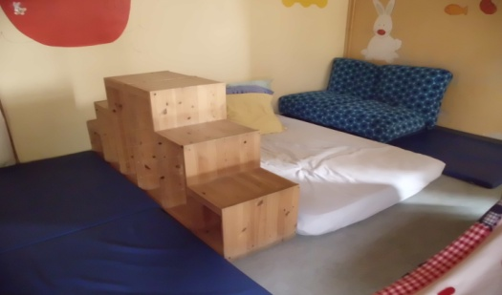
- La lecture tient une place importante dans le fonctionnement du service au quotidien. Elle permet de stimuler l’imaginaire de l’enfant, d’élargir son vocabulaire, …
- Des promenades sont également organisées en fonction du nombre d’enfants

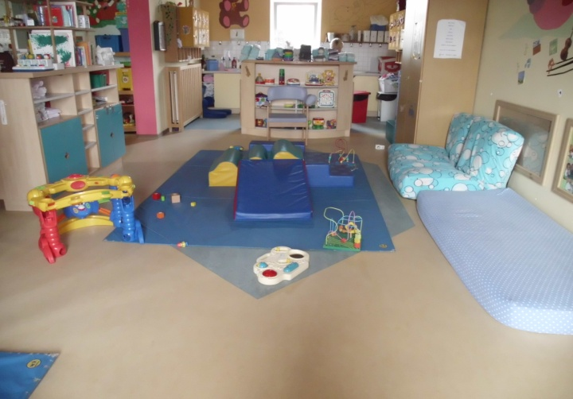

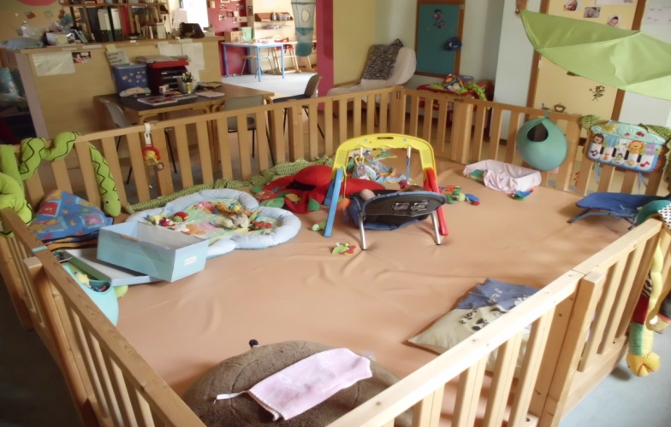

DIVERS
Accueil des élèves stagiaires au sein de la structure
- Tout au long de l’année scolaire, nous accueillons, au sein de notre structure, des élèves stagiaires en puériculture. Nous travaillons en étroite collaboration avec les écoles concernées. Des réunions régulières avec les professeurs de stage, l’encadrement, la supervision individuelle de l’élève stagiaire, permettent un apprentissage de celle-ci dans la compréhension du projet d’accueil et le respect des pratiques quotidiennes de l’équipe.
- Nous portons une attention particulière à leur accueil et à les intégrer progressivement dans la vie quotidienne de la structure par la mise en place d’une procédure spécifique et qui leur permet de faire connaissance avec les enfants et leurs parents. Un tableau situé à l’entrée du service vous informe de leur venue prochaine, de la durée et du déroulement de leur stage.
Formation du personnel
- Comme nous l’avons souligné, un projet pédagogique est par essence dynamique, donc sujet à évolution. Nos équipes sont régulièrement amenées à suivre des formations qui leur permettent de réfléchir à leurs pratiques quotidiennes. Le retour de ces formations est débattu en équipe afin d’améliorer et d’affiner nos pratiques. De même, des réunions d’équipes et inter-équipes sont organisées régulièrement dans le cadre de notre projet.
L’aménagement de la fin de séjour
- Une étape de la vie de votre enfant s’achève, celle de la crèche, et une autre aventure, celle de l’école commence.
Accompagner l’enfant, ses parents, les autres enfants dans cette nouvelle étape nous semble important. C’est pourquoi quelques petites attentions ont été instaurées afin de préparer les différents acteurs (personnel, enfants, parents) à cette séparation :
- Dans le service, il y a 2 panneaux de photos ; l’un représente les enfants du service, le second les enfants qui sont partis. L’information est ainsi transmise aux parents des autres enfants. De même, les autres enfants sont prévenus par les puéricultrices du départ imminent de leur compagnon et elles parlent avec l’enfant qui va partir de ce qu’il va vivre, découvrir…car mettre des mots sur ce qu’ils vont vivre les rassure. Un goûter spécial est organisé à cette occasion ; les parents y sont cordialement invités.
- Un album souvenirs des moments vécus à la crèche tout au long de son séjour est offert par l’équipe. Il clôture de façon symbolique le séjour de l’enfant au sein de la structure. Il peut également être le support pour aider l’enfant et sa famille à se familiariser à son nouvel environnement qu’est l’école
Il permet ainsi à l’enfant et à sa famille de garder une trace de son séjour à la crèche.

Respect des rôles et compétences réciproques
Notre mission est d’accueillir, en journée, les enfants jusqu’à 3 ans, lors de l’absence des parents, dans un cadre convivial et sécurisant afin de permettre à l’enfant et à ses parents de vivre ce moment de séparation sereinement. Nous ne nous plaçons pas en tant que « substitut-parental » « parent par intérim »
Dans la mesure de nos possibilités, dans les limites de nos compétences et des objectifs que nous nous fixons, nous sommes prêtes à accompagner et soutenir les parents dans leurs fonctions parentales, à répondre à leurs interrogations concernant l’évolution de leur enfant (ex : introduction de nouveaux aliments, acquisition de la propreté, marche, …).
Mais, vous, parents, êtes le partenaire « privilégié », l’éducateur de votre enfant et nous vous respectons dans vos compétences
Organisation du suivi médical
Le suivi médical de votre enfant et de la collectivité est assuré par le docteur Geneviève HEINTZ, médecin généraliste, formée en médecine préventive infantile et consultante en allaitement.
Une consultation ONE est organisée 2 fois par mois au sein de la crèche, généralement les vendredis à 9h. Les parents dont les enfants doivent passer à la consultation en seront personnellement avertis.
La fréquence de la présentation de l’enfant à cette consultation se fait en fonction de son âge.
Tout enfant suivi par un pédiatre privé se verra obligé de passer à la consultation de la structure pour des bilans de santé à l’entrée de l’enfant, à 9 mois, à 18 mois et à 30 mois.

Un suivi préventif plus régulier peut être demandé par les parents. Votre présence est souhaitée lors de ces visites. Lors de ces consultations, le médecin exerce une surveillance staturo-pondérale, suivi du régime alimentaire, suivi du développement psychomoteur. Il émet un avis, un conseil mais aucun traitement ne sera prescrit.

Les vaccinations se feront à votre choix lors de la consultation au sein de la crèche ou chez votre médecin. Dans ce cas, nous insistons sur l’importance d’une bonne transmission des informations.
Le carnet de consultation ONE DOIT TOUJOURS se trouver à la crèche lorsque l’enfant est présent.

Lorsqu’une intervention médicale est nécessaire en milieu d’accueil :

En cas d’incidents/accidents ou symptômes nécessitant une intervention médicale rapide, nous vous inviterons à venir rechercher votre enfant et à consulter un médecin sans tarder. En effet, pour des raisons de sécurité, nous ne sommes pas autorisés à prendre en charge le transport de votre enfant vers les urgences ou chez le médecin.
Si vous êtes dans l’impossibilité de revenir dans un délai raisonnable (< 1 heure) ou si la situation nécessite une intervention médicale urgente, nous contacterons le 112 qui décidera de la conduite à tenir.

Que faut-il apporter dans la structure d’accueil ?
- Sérum physiologique
- Thermomètre
- Vêtements de rechange
- 2 photos de l’enfant
- 5 photos pour le mur des familles.

Organisation

L’ouverture de la porte d’entrée est sécurisée. Au moment de l’entrée de votre enfant, vous recevrez 2 badges qui vous permettront de pénétrer dans le bâtiment sans sonner.
Des surchaussures sont à votre disposition dans les espaces d’accueil. Par souci d’hygiène, nous demandons à toute personne venant de l’extérieur de les enfiler avant d’entrer dans la pièce de vie.
Afin d’assurer le respect et la sécurité des plus jeunes, nous vous demandons d’être attentifs à limiter votre circulation et celles de vos enfants plus âgés dans la pièce de vie.
Lorsque vous partez, veillez également à fermer portes et barrières.
Présences et absences.
Si votre enfant ne vient pas à la crèche alors qu’il était attendu, nous vous demandons de prévenir le personnel le plus rapidement possible. Et ce, afin que nous puissions prendre nos dispositions pour les repas et éviter de nous inquiéter de son retard.
N’oubliez pas de remettre les justificatifs nécessaires dès le retour de l’enfant.
Afin de garantir la sécurité et les bien-être des enfants, nous insistons sur le respect de l’horaire établi au moment du contrat d’accueil. Pour toute modification ponctuelle ou sur le long terme de l’horaire de fréquentation de votre enfant (venir un autre jour, un jour supplémentaire ou dans un horaire différent), nous vous demandons de nous faire part de votre demande le plus rapidement possible.

